# **מילים חדשות**

|  |  |  |  |
| --- | --- | --- | --- |
| **שונות** | **פועל** | **שם תואר** | **שם עצם** |
|  | מתרגש |  | אווירה |
|  | נפטר |  | עצב |
|  |  |  | סמל |
|  |  |  | פרס |

# **שם עצם**

1. האווירה במסיבה הייתה מצוינת כי היו אנשים נחמדים ומוזיקה טובה.
2. עצב הוא ההיפך משמחה, כאשר מישהו עצוב הוא מרגיש עצב.
3. הסמל של מדינת ישראל הוא המנורה. סמל השלום הוא יונה עם ענף של זית.
4. פרס הוא מה שאדם מקבל על משהו שהוא עשה.

כולם יודעים מה זה פרס נובל ופרס אוסקר. מישהו יודע מה זה פרס ישראל ?

**פועל**

1. אני מתרגש כי:

התחלתי לעבוד בעבודה חדשה

פגשתי חברה שלי שלא פגשתי הרבה זמן

עליתי לישראל

עברתי דירה...

1. נפטר= מת. אנחנו משתמשים במילה נפטר רק לבני אדם (אנשים) ולא לחיות וצמחים.

# **נעמי שמר**

נעמי שמר הייתה משוררת ומוסיקאית חשובה מאוד בישראל.

נעמי שמר נולדה בשנת 1931 בקיבוץ כינרת. בגיל צעיר היא למדה לנגן בפסנתר, ואחר-כך למדה ב"אקדמיה למוסיקה" בירושלים. היא התחילה לכתוב שירים בגיל 25 בערך. נעמי שמר כתבה מאות שירים. השירים שלה ידועים ופופולריים בארץ, והם כתובים בשפה עשירה. השירים מספרים על המצב והאווירה בארץ: על השמחה ועל העצב. היא כתבה את המילים וגם את הלחן (המוסיקה) של השירים, ולפעמים היא גם שרה אותם.

השיר המפורסם ביותר של נעמי שמר הוא "ירושלים של זהב" –שיר אהבה לירושלים. היא כתבה אותו בשנת 1967 לפני "מלחמת ששת הימים". אחרי המלחמה, ירושלים העתיקה וירושלים החדשה אוחדו (היו) לעיר אחת. האנשים בארץ ובעולם התרגשו מאוד, ושרו את השיר "ירושלים של זהב". עד היום השיר הוא סמל לאיחוד העיר ירושלים. בשנת 1983 (תשמ"ג) ביום העצמאות ה- 35 של מדינת ישראל קיבלה נעמי שמר את "פרס ישראל". נעמי שמר נפטרה בשנת 2004 בגיל 73.

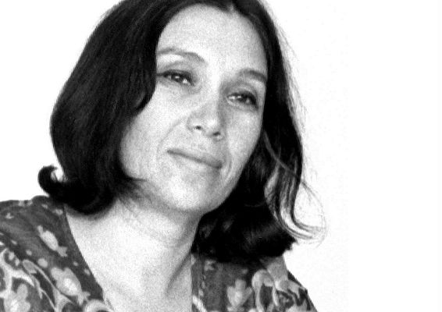

ענו על השאלות

1. **הפרטים האישיים** של נעמי שמר:

מקום לידה: ______________

השכלה:__________________

מקצוע: ___________________

2. על מה כתבה נעמי שמר בשירים שלה ? ____________________________________________________________________________________________________________________

3. למה אנשים מתרגשים, כשהם שרים את "ירושלים של זהב"? __________________________________________________________

_________________________________________________________

4. מתי נתנו לנעמי שמר את "פרס ישראל"? __________________________________________________________

__________________________________________________________

5. בת כמה הייתה נעמי שמר כשהיא נפטרה (מתה) ?

__________________________________________________________